Was ist drin in der Schultüte?

1. Lest den Text zu zweit und benutzt die Vokabeln
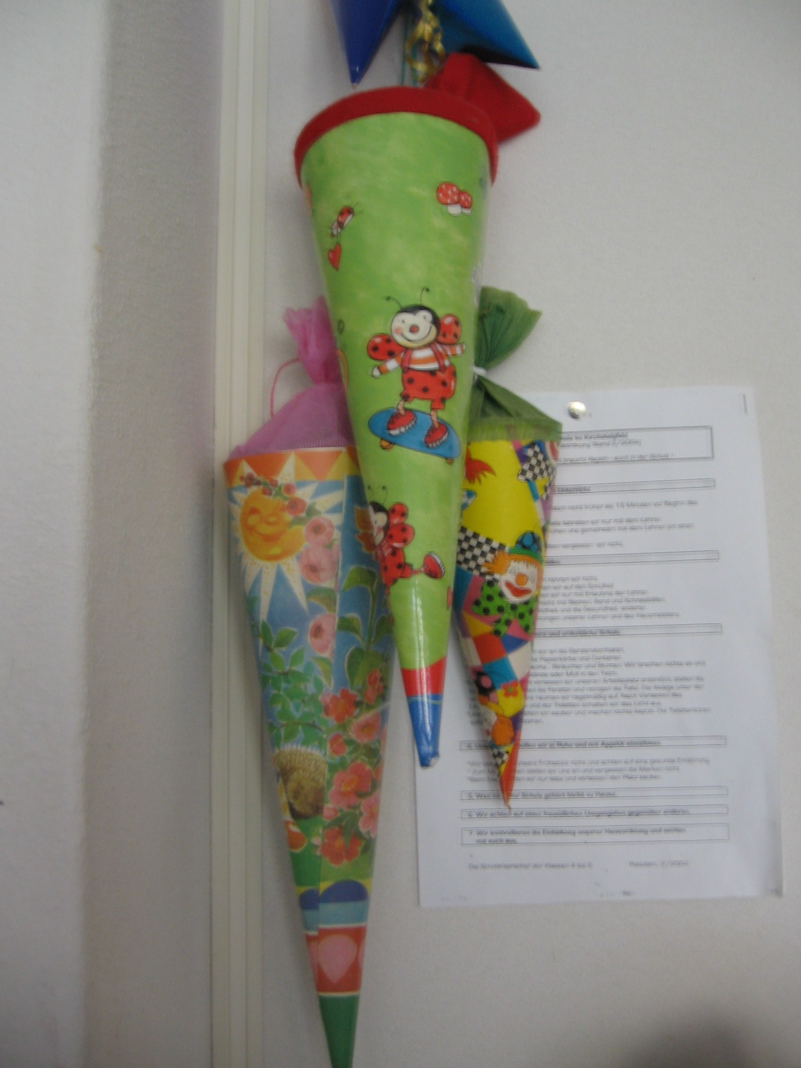
seit Wochen i flere uger
entgegenfiebern ikke kunne vente på
ABC-Schützen skolebegyndere
Erstklässler (pl.) førsteklasseselever
schön angezogen klædt sig pænt på
Verwandte (pl.) slægtninge
Schulranzen (pl.) skoletaskerne
Einschulung (f) indskoling/optagelse i skolen
gebastelt lavet
Buntstifte (pl.) farveblyanter
Kusheltier (n) tøjbamse
Spielzeug (n) legetøj
bis an die Knöchel til anklerne

Foto: Helle Lodahl Madsen
2. Fragen zum Text

1. Wer ist am ersten Schultag schön angezogen?
2. Was wird eine Schultüte auch genannt?
3. Wer macht die Schultüten?
4. Was ist in der Tüte drin?
5. Was bekommen die kleine Schwester oder der kleine Bruder, die auch zur Einschulung mitkommen?

3. Fragen zum Textbox

1. Wie alt ist die Tradition?
2. Warum bekommen die Kinder eine Schultüte am Schulanfang?
3. Was wurde den Kindern erzählt?

- Lest die Wörter

doll fantastisk
Schultornister (m) skoletaske
Wachsmalkreide (f) farvekridt
Selbstvertrauen (n) selvtillid
Belohnung (f) belønning
Gottesdienst (m) gudstjeneste

- Schaut euch das Video „Erster Schultag“ an
Link: https://www.youtube.com/watch?v=LhFK2hBAiwY

- Fokus während des Abspielens

- Wie sieht Franziskas Schultüte aus? Farben und Thema?
- Welche 5 Dinge hat Franziska für den ersten Schultag gepackt?
- Wie heißen Franziskas Mutter, Bruder und Vater?
